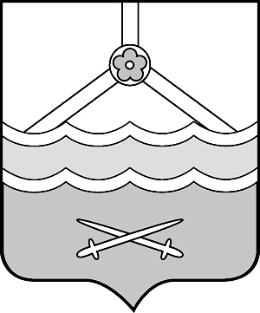
Российская Федерация
Новгородская область
Администрация Шимского муниципального района
ПОСТАНОВЛЕНИЕ
27.06.2012 № 554
р.п. Шимск

О внесении изменений в План противодействия коррупции Шимского муниципального района на 2012-2013 годы

Администрация Шимского муниципального района ПОСТАНОВЛЯЕТ:
1. Внести изменение в План противодействия коррупции Шимского муниципального района на 2012-2013 годы, утвержденный постановлением Администрации муниципального района от 03.05.2012 № 409, заменив в строке 3.3. раздела 3. Противодействие коррупции в основных коррупционных сферах регулирования слово «… финансов…» на слова «… по управлению муниципальным имуществом и экономике…»
2. Опубликовать настоящее постановление в газете «Шимские вести», разместить на официальном сайте Администрации муниципального района в информационно-телекоммуникационной сети Интернет.

Заместитель
Главы администрации
муниципального района Н.А. Тиханович

